电子科技大学经济与管理学院2024年博士研究生招生工作通知
根据《电子科技大学2024年博士研究生招生简章》和学校2024年博士生招生工作有关通知的要求，现将经济与管理学院2024年博士研究生招生工作相关安排通知如下：
一、招生专业及计划
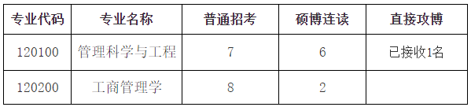
特别说明：拟招生人数是根据学院2023年招生人数（含普通招考、硕博连读、直接攻博）约80%测算，仅供参考。2024年学院博士生招生计划具体情况将以学校实际分配为准，一般在复试前确定。
招生计划相关要求按照学校有关规定和《电子科技大学2024年博士研究生招生简章》中的有关说明执行。
二、报考条件
（一）普通招考
1.符合《电子科技大学2024年博士研究生招生简章》中要求的基本条件。
2.符合以下条件：
外语水平：国家英语六级成绩480分及以上或托福 85分及以上或雅思6.0及以上；或者参加英文研究生项目并获得硕士或博士学位。
（二）硕博连读
符合《电子科技大学2024年博士研究生招生简章》中要求的基本条件，完成学校和学院规定的课程学习和考核。硕博连读申请及报考具体要求另行通知。
（三）直接攻博
以直接攻博方式报考的基本条件，按照学校发布的《电子科技大学关于2024年接收优秀应届本科毕业生免试攻读研究生的通知》和学院发布的《经济与管理学院2024年接收优秀应届本科毕业生免试攻读研究生工作安排通知》有关要求进行。
三、网上报名
网上报名开始时间预计为2024年3月（直接攻博考生不需再填报）。具体时间详见后续学校发布的2024年博士生报名通知。
考生报名前务必仔细阅读《电子科技大学2024年博士研究生招生简章》和学校或学院发布的博士生招生报名有关通知，按要求完成网上报名和交费。未在规定时间内完成网上报名和交费的信息视为无效信息。
四、申请材料
请考生完成网上报名后认真准备申请材料，并按顺序整理后将申请材料提交（或寄送）到经济与管理学院研究生管理办公室。
报名材料的正式提交时间预计为2024年3月，具体以学校或学院报名前发布的有关通知为准。
接收地址：电子科技大学清水河校区经管楼B311
邮编：611731
联系人：李老师
联系电话：028-61830919
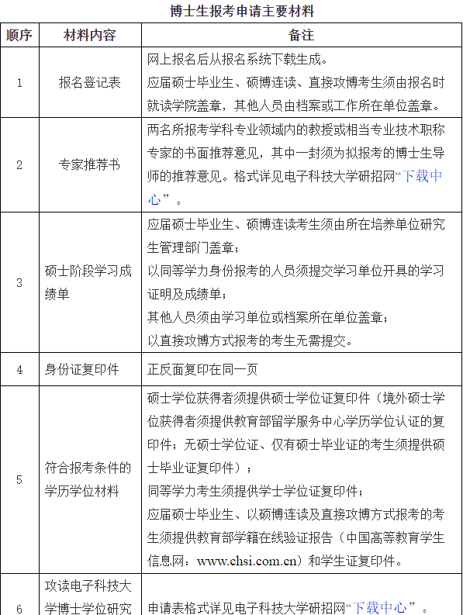
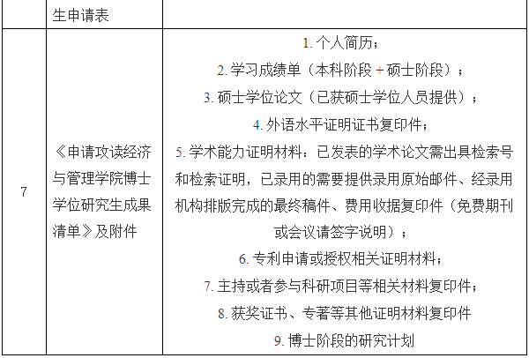
以上材料除寄送纸质档外，还需提交电子档或扫描件至yjsk-sme@uestc.edu.cn。电子档须提交两个版本：
1. 完整版：文件夹命名为“完整版”，所有材料请按以上《博士生报考申请主要材料》顺序编号整理；
2. 匿名版：文件夹命名为“匿名版”，所有材料请按以上《博士生报考申请主要材料》顺序编号整理，且须对拟报考导师进行匿名处理（文中任何地方不能出现报考导师的信息，推荐信中删除推荐专家的姓名，保留其职称相关信息）。
将“完整版”和“匿名版”两个文件夹打包成一个压缩文件，以“考生姓名+报考专业名称+报考研究方向名称”命名，请勿整理成一个PDF文件。
五、报考资格审核
学院组织专人对考生报名条件和报名材料等进行全面审查，确定考生的报考资格并通知考生。对考生的学历、学位、学籍信息有疑问，将要求考生在规定时间内提供权威机构出具的认证证明。不符合报考条件或报名信息、报名材料等不符合要求的，取消报考资格。
请各位考生认真了解并核对本人是否符合学院相关专业报考条件，严格按照相关政策要求选择填报志愿。因不符合报考条件及相关政策要求，造成后续不能参加考核、复试或录取的，责任由考生本人承担。
六、复试资格审核
1. 以普通招考方式报名考生的材料由学院成立材料评议专家组，按照统一的材料评议标准对考生的申请材料进行审核评议。材料评议专家组成员通过评审考生的本硕课程成绩、外语水平、发表论文、出版专著、专利和获奖、参与科研项目情况、专家推荐意见、考生自我评价、攻读博士学位研究计划等材料，深入考查考生的一贯学业、科研实践表现和外语能力等。
学院根据材料评议结果择优确定参加复试考核名单并公布。材料评议结果作为复试录取环节的重要参考依据之一。材料评议工作预计在2023年4-5月初进行，请考生密切关注我单位网站相关通知。
2. 以硕博连读方式报名考生的复试资格认定方式：
符合报考资格、硕博连读申请经学院审核通过且完成报名手续的考生可参加复试。
3. 直接攻博考生的相关要求按照学校和学院发布的《关于接收2024年优秀应届本科毕业生免试攻读研究生的通知》有关要求进行。
七、复试录取
经学院审核达到复试考核要求的普通招考、硕博连读考生可参加复试。复试比例一般不低于150%。
复试考核方式采用面试的形式。
复试环节包括外语测试、综合能力考核等。考核内容主要包括思想政治素质和品德、外语能力、专业素养、学术水平和能力、科研创新能力、学术志趣、培养潜质和综合素质等。每位考生一般不少于30分钟。
依据“全面衡量，择优录取，保证质量，宁缺勿滥”的原则，根据考生复试总成绩按照报考专业和报考方式由高到低依次排序（硕博连读和普通招考考生的复试成绩分别排序），结合博士生招生计划情况、材料评议结果以及思想政治素质和品德考核结果、体检结果等做出综合判断，提出拟录取名单，报学校研究生招生工作领导小组审定通过后按要求予以公示。
复试总成绩合格（达到满分的60%）才能被录取。
加试成绩和思想政治理论成绩不计入复试总成绩，但成绩合格（各科成绩分别达到满分的60%）才能被录取。
复试考核和录取工作的具体要求和安排，详见我院在复试前发布的博士生复试工作安排有关通知。
八、联系方式
电 话：028-61830920 电子邮箱：liuying777@uestc.edu.cn
学院网址: https://www.mgmt.uestc.edu.cn/
其他未尽事宜请参照《电子科技大学2024年博士研究生招生简章》及学校或学院的后续通知。本通知内容如因政策变化等原因调整，请以最新通知为准。请考生密切关注电子科技大学研招网或我院网站上发布的最新信息。

